Grunddataprogrammet under den
Fællesoffentlige Digitaliseringsstrategi 2012 – 2015

Delprogram 2: Effektiv genbrug af grunddata om adresser, administrative inddelinger og stednavne

Adresseprogrammet - Målarkitektur
Bilag B – Begrebsmodel

MBBL-REF: 2012-3566

Version: 1.8
Status: Udkast – Revideret målarkitektur
Dato: 7. maj 2015

Dokument historie
Version | Dato | Beskrivelse | Initialer
0.1 | 18.01.2013 | Dokument oprettet på basis af skabelon fra GD1.  Begrebsoverblik og første udkast til begrebsmodeller indsat i dokumentet. | S&D-KFC
0.2 | 03.02.2013 | Klargøring til første workshop | S&D-KFC
0.3 | 12.02.2013 | Adressebegrebsmodel ændret efter procesworkshop | S&D-KFC
0.4 | 08.03.2013 | Indarbejdelse af materiale fra grupper og klargøring til review. | S&D-KFC
0.5 | 18.03.2013 | Reviewkommentarer indarbejdet  - Adressebegrebsmodel ændret, Adgangsadressens ”vigtighed” er nedtonet. Ændret til at være en afledt del af Adressen.  - Opdatering med MBBL reviewkommentarer  - GST-DAGI ændringer iht. dokument af 22.02.13 | S&D-KFC
0.6 | 21.03.2013 | Kommentarer efter godkendelsesmøde d. 20/3 indarbejdet.  - Ydre territorial grænse er tilføjet igen  - Opdateret diagrammer med ændringerne fra mødet  - Figur 2-4+6-7  - Livscyklus for Navngiven vej og Adresse  - Begreb: Gadepostnummer – definition opdateret  - Relation: Gadepostnummer omfatter Navngiven vej - beskrevet  - Relation: Afstemningsområde er en opdeling af Kommuneinddeling – beskrevet  - Relation: Adresse er beliggende i anden Bygning – indsat note som aftalt på workshop  - Opdateret livscyklus for  - Stednavne  - Administrative inddelinger | S&D-KFC
0.8 | 08.04.2013 | Klargøring til endelig godkendelse  - Adressebegrebsmodel opdateret med relation til Teknisk anlæg | S&D-KFC
0.9a | 14.04.2013 | Tilføjet definitioner i 3.5 og 3.6 | MLI-MBBL
1.0 | 25.04.2013 | Godkendt af GD2 styregruppe | MBBL MLI
1.8 | 07.05.2015 | Udkast til en version 2.0 af målarkitekturen med tilpasninger i henhold til revideret aftalegrundlag, erfaringer fra arbejdet med løsningsarkitekturer mv. | S&D KH

Indholdsfortegnelse
1. Indledning 4
1.1 Dokumentets formål 4
1.2 Afgrænsning 4
1.3 Metode 4
1.3.1 Begrebs- og informationsmodel 4
1.3.2 Beskrivelse af begreber 5
1.3.3 Beskrivelse af relationer 5
1.3.4 Navngivning og præsentation 5
1.4 Proces 6
1.5 Læsevejledning 7
2. Begrebsoverblik 8
2.1 Grunddata 8
2.2 Begrebsoverblik – Adresser, stednavne og adm. Inddelinger 9
2.3 Begrebsmodel 10
2.4 Adresser 11
2.4.1 Begrebsmodel 11
2.4.2 Livscyklus for adresse 12
2.4.3 Livscyklus for Husnummer 12
2.4.4 Livscyklus for Navngiven vej 13
2.5 Stednavne 14
2.5.1 Begrebsmodel 14
2.5.2 Livscyklus for Stednavne 15
2.6 Administrative inddelinger 15
2.6.1 Begrebsmodel 15
2.6.2 Livscyklus for administrative inddelinger 16
2.7 Adresseanvendelse til folke- og virksomhedsregistrering 17
2.7.1 Begrebsmodel 17
2.7.2 Livscyklus for adresseanvendelse 17
3. Begrebsbeskrivelser 18
3.1 Geodatastyrelsen – Stednavne 18
3.2 Geodatastyrelsen – Administrative inddelinger 19
3.3 Ministeriet for by, bolig og landdistrikter 26
3.4 ERST 32
3.5 ØIM 32
3.6 Eksterne begreber 33
4. Relationsbeskrivelser 35
4.1 Begrebsmodel: Adresser 35
4.2 Begrebsmodel: Stednavn 38
4.3 Begrebsmodel: Administrativ inddeling 39
4.4 Begrebsmodel: Adresseanvendelse til brug for folke- og virksomhedsregistrering 40

Indledning

Dokumentets formål
Dokumentets formål er at give et overblik over den fælles begrebsmodel i forhold til genbrug af adresser, stednavne og administrative inddelinger. Scope for modellen er de begreber, som er en del af de fælles grunddata – ikke modeller for den interne registeropbygning hos de enkelte aktører.
Grunddata handler som navnet siger grundlæggende om data og udstilling af disse, så de kan anvendes på tværs af fagområder og systemer. Til dette formål er der behov for modeller over grunddata på forskellige abstraktionsniveauer.
Den overordnede model hertil – begrebsmodellen beskrevet i dette dokument - anvendes som et fælles styringsredskab ift. grunddata på adresseområdet, og danner således rammerne for det efterfølgende arbejde hos de enkelte aktører med en detaljering af begrebsmodellen til informationsmodeller m.m.

Afgrænsning
Begrebsmodellen har fokus på begreber af betydning for udstilling af grunddata. Derfor er interne forretningsbegreber hos den enkelte aftalepartner ikke medtaget i modellen – kun de begreber som kommunikeres til andre gennem grunddataudstilling.

Metode

Begrebs- og informationsmodel
Begrebsmodellen indeholder en beskrivelse af de enkelte forretningsbegreber, væsentligt informations indhold knyttet til disse samt relationer mellem begreber. Der er fokus på overblik med henblik på en samlet beskrivelse ud fra en forretningsmæssig vinkel.
I forhold til normal praksis omkring begrebsmodeller er der her fokus på også at få beskrevet det vigtigste informationsindhold knyttet til hvert enkelt begreb. Årsagen hertil er, at der ifm. grunddataprogrammet ændres grundlæggende på de registre, som tilsammen indeholder adressedata. I stedet for sammenstilling af adressedata gennem oprettelse af en række kopiregistre, vil det sammenhængende overblik fremover blive etableret gennem services, der sammenstiller informationer fra forskellige grundregistre. Det er derfor vigtigt, at der skabes et overblik over denne sammenhæng, hvilket netop et formålet med den fælles begrebsmodel. For at kunne leve op til dette formål er det nødvendigt, at begrebsmodellen medtager det vigtigste informationsindhold knyttet til hvert enkelt begreb.
Informationsmodellen vil indeholder elementer, som detaljeret beskriver de enkelte forretningsbegreber, disses informations indhold og relationer mellem begreber. Der er fokus på detaljer og på at opnå en samlet beskrivelse ud fra en forretningsmæssig vinkel. Inden for den givne kontekst medtages alle forretningsbegreber med en uddybende og fyldestgørende beskrivelse inkl. alt væsentligt forretningsmæssigt informationsindhold.
Informationsmodellen anvendes ifm. udarbejdelse af servicebeskrivelser og andre snitflade beskrivelser, til kravspecificering m.m. Der udarbejdes en (lagrings) informationsmodel til beskrivelse af registeropbygningen og en (udvekslings) informationsmodel, som beskriver strukturen i de udstillede services (hhv. grunddata og vedligeholdelsesservices).
Disse to typer af informationsmodeller kan være identiske, men der vil også være situationer, hvor de udstillede data har en anden struktur end den der anvendes i de enkelte registre.

Beskrivelse af begreber
Beskrivelse af de enkelte begreber gennemføres i nedenstående skabelon, som er etableret under hensyntagen til at beskrivelsen skal anvendes på delprogramniveau.

Begrebsnavn
Ejerskab: | Den myndighed, som har ansvaret for det pågældende begreb.
Synonymer: | Alternative termer for begrebet – eksempelvis som følge af forskellig praksis i de eksisterende systemer eller forskellige termer i lovgivningen.
Definition: | Kort definition af begrebet
Beskrivelse: | Uddybende beskrivelse af begrebet – herunder væsentlige forretningsregler, som ikke direkte fremgår af tilhørende relationer.
Forretningsnøgle: | Begrebets forretningsmæssige identifikation/nøgle – identificeret gennem relationer (fremmednøgler fra andre begreber) og/eller nogle af begrebets attributter (informationsindhold)
Informationsindhold: | Attributnavn | Kort beskrivelse af attribut/gruppe af attributter
 | . . . . . | . . . . .
 | . . . . . | . . . . .
Eksempler: | Et par eksempler på forekomster af begrebet.

Beskrivelse af relationer
Beskrivelse af de enkelte relationer gennemføres i nedenstående skabelon.

<Begrebsnavn> <Relationsnavn> <Begrebsnavn>
Relationsansvar: | Det begreb, som har ansvaret for oprettelse og vedligeholdelse af den pågældende relation.
Definition: | Kort definition af relationen.
Beskrivelse: | Uddybende beskrivelse af relationen – herunder væsentlige forretningsregler af betydning for oprettelse og vedligeholdelse af relationen.

Navngivning og præsentation
De enkelte begreber er navngivet i ental – eksempelvis ”Adresse”. Når der i beskrivelser i dokumentet refereres til det pågældende begreb gøres dette ved anvendelse af kursiv – eksempelvis Adresse.
På de enkelte relationer i de grafiske modeller, er der ifm. navngivningen angivet en ”læseretning”, som angiver hvor fremmednøgler ift. relationen placeres.
Eksempelvis er relationen mellem begreberne Ophold dansk adresse og Adresse angivet som:

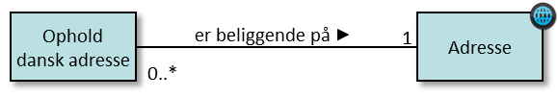

og skal læses som ”Ophold dansk adresse er beliggende på Adresse. Identifikation (UUID) af Adresse placeres i dette eksempel på begrebet Ophold dansk adresse.

I de grafiske modeller er der anvendt nedenstående ikon på geokodede begreber:

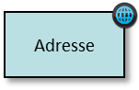 | Geokodede begreber – begreber hvortil det er en tilknyttet geokodning af en flade eller et punkt. Betyder at det er muligt at skabe relationer mellem disse objekter gennem en spatial analyse.

Proces
Etablering af begrebsoverblik og modellering af de enkelte begrebsmodeller er gennemført i følgende trin i perioden fra d. 7/1 til d. 11/4 2013:
- Bilaterale møder med aftaleparterne
Med udgangspunkt i arbejdet i for-analyseprojekterne etableres et først bud på begrebsmodeller for områderne: Navngiven vej og adresse, Stednavne, Administrative inddelinger og Adresseanvendelse.
- 1. workshop afholdt onsdag d. 16. januar 2013 – Gennemgang af udkast til processer set udefra.
Begrebsoverblikket blev verificeret.
Delprogrammets sekretariat præsenterede udkast til de enkelte begrebsmodeller, og der gennemførtes en dialog om disse med præcisering af forskellige detaljer.
Deltagere: MBBL, GST, CPR/CVR/SKAT
- Dokumentation og bearbejdning af 1. workshops resultater.
Resultaterne fra 1. workshop blev dokumenteret og bearbejdet af delprogrammets sekretariat. Begrebsmodeller med tilhørende beskrivelse sendtes til detaljering hos de forskellige aftalepartnere.
- Bearbejdning af review kommentarer.
Review kommentarer indsamles og behandles. Der laves en log over hver enkelte kommentar med beskrivelse af, hvorledes denne håndteres i begrebsmodellerne.
Reviderede procesmodeller med den tilhørende log over review kommentarer udsendes som oplæg til 2. workshop.
- 2. workshop afholdt onsdag d. 20. marts 2013– Godkendelse af begreber.
De udsendte begrebsmodeller med tilhørende review kommentarer blev behandlet, med det formål at opnå enighed om disse mellem delprogrammet og de forskellige aftalepartnere.
Deltagere: MBBL, GST, CPR/CVR/SKAT
- Indarbejdelse i målarkitektur.
De nu godkendte begrebsmodeller blev indarbejdet i målarkitektur dokumentet af delprogrammets sekretariat.

Beskrivelse af de enkelte begreber og modeller gennemføres af den enkelte aftalepart. Processen herfor beskrives ikke nærmere her.

Læsevejledning
Udover dette indledende kapitel indeholder dokumentet følgende kapitlet:
- Kapitel 2 – Begrebsoverblik
Indeholder en beskrivelse af begrebsmodellen i relation til den overordnede grunddatamodel. Modellen her er beskrevet på et ”politiker niveau”.
- Kapitel 3 – Begrebsmodel.
Indeholder en grafisk begrebsmodel beskrevet vha. UML. Der er både en fælles model og en detaljering af denne ud fra forskellige syn på begrebsmodellen.
- Kapitel 4 – Begrebsbeskrivelser.
Indeholder en beskrivelse af de enkelte begreber – grupperet ift. myndighedsansvar for de pågældende begreber.
- Kapitel 5 – Relationsbeskrivelser.
indeholder en beskrivelse af de enkelte relationer.
- Kapitel 6 – Generelle egenskaber.
Indeholder en beskrivelse af generelle egenskaber på tværs af alle begreber - eksempelvis krav til anvendelse af entydige nøgler og krav til historik.

Begrebsoverblik

Grunddata
Moderniseringen af grunddata omfatter i første omgang personer, virksomheder, fast ejendom (ejerskab, matrikler, bygninger m.m.), adresser og geografiske data jf. nedenstående overordnede model.

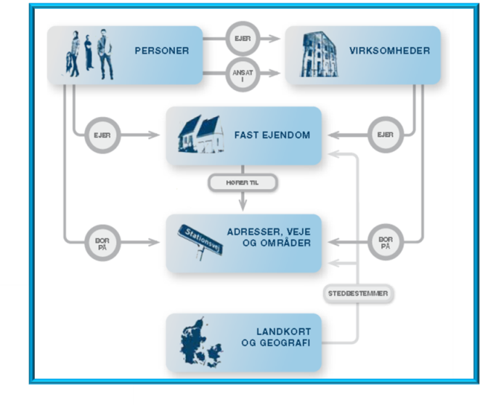
Figur 1. Grunddataprogrammets overordnede begreber.
De forskellige oplysninger hænger naturligt sammen og vil med grunddataprogrammet blive harmoniseret både teknisk og begrebsmæssigt, således disse passer sammen og kan anvendes i digitale sags- og forretningsgange – både inden for det offentlige og hos de private aktører.
Scope for begrebsmodellen i dette dokument er det begreb, som i den overordnede model kaldes for ”Adresser, veje og områder”, samt personer og virksomheders adresserelationer (i den overordnede model ”Bor på”).
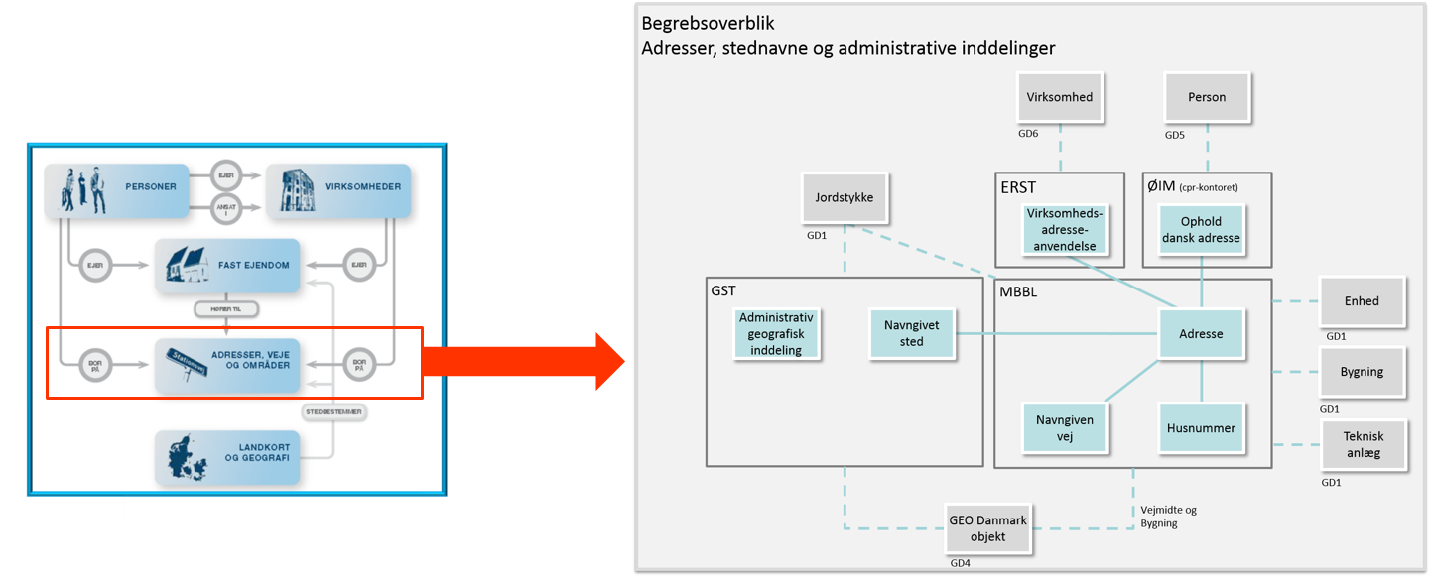
Figur 2. Scope for Adresseprogrammets begreber.

Begrebsoverblik – Adresser, stednavne og adm. Inddelinger
Nedenstående diagram illustrerer hovedbegreber indenfor scope af adresser, stednavne og administrative inddelinger.
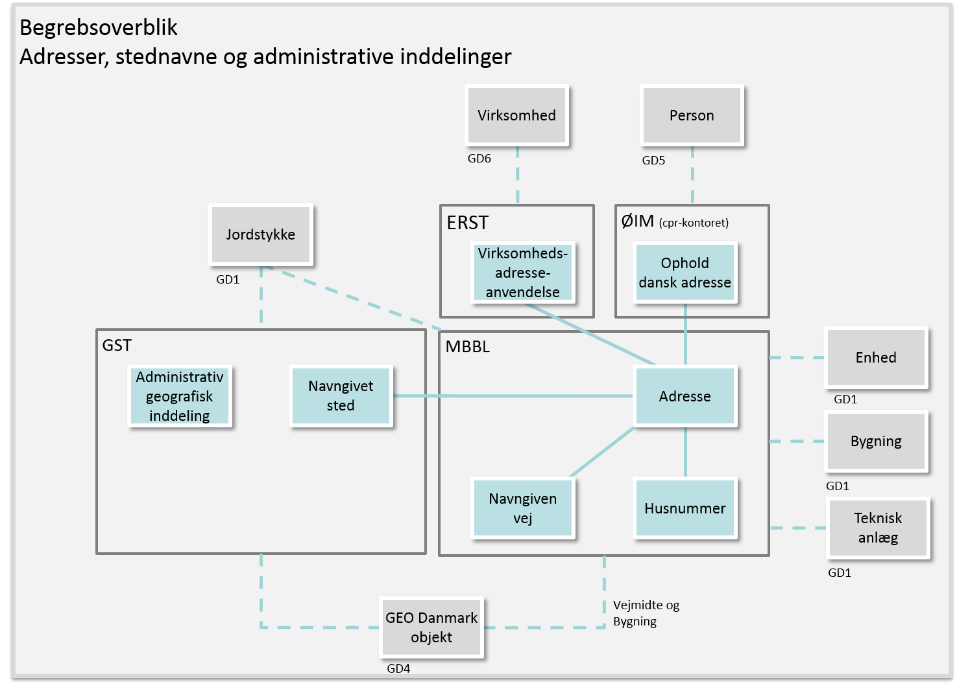
Figur 3. Begrebsoverblik for Adresseprogrammet.
Hos Geodatastyrelsen registreres administrative geografiske inddelinger og navngivne steder.
- Administrativ geografisk inddeling. Inddelingspolygon for en type administrativ enhed som benyttes som reference i en lang række forvaltningsprocesser fx adressefastsættelse, personregistrering og afholdelse af valg.
- Navngivet sted. Et geografisk defineret punkt, linie eller område med et eller flere tilknyttede stednavne.

Hos Ministeriet for By, Bolig og Landdistrikter registreres adresser og, afledt heraf adgangsadresser samt de vejnavne som adresserne hører til.
- Navngiven vej. Et færdselsareal for hvilket der er fastsat et vejnavn efter reglerne i adressebekendtgørelsen.
- Adresse. En struktureret betegnelse som angiver en særskilt adgang til et areal, en bygning eller en del af en bygning, efter reglerne i adressebekendtgørelsen.
- Adgangsadresse. Den del af adressebetegnelsen der består af vejnavn, husnummer og postnummer, og som repræsenterer det adgangspunkt, som en eller flere adresser er knyttet til.

Økonomi og indenrigsministeriet (ØIM) anvender adresser til at registrere personers bopælsadresse.
- Ophold dansk adresse

Erhvervsstyrelsen (ERST) anvender adresser til at registrere virksomheders adresseanvendelse fx hjemstedsadresse, virksomhedsadresse, regnskabsadresse m.v. SKAT og Danmarks Statistik er dataleverandører for virksomhedsoplysninger, herunder adresseanvendelse som afspejlet under processer og systemer.
- Virksomhedsadresseanvendelse

Begrebsmodel
Begrebet ”Adresser, veje og områder” detaljeres i det følgende ud fra følgende syn:
- Adresser; viser adresser og relaterede begreber.
- Stednavne; viser stednavne og relaterede begreber.
- Administrative inddelinger; viser administrative inddelinger og relaterede begreber.
- Adresseanvendelse; viser CPRs og ERSTs (samt SKAT og DST) adresseanvendelse til folke- og virksomhedsregistrering.

Adresser

Begrebsmodel
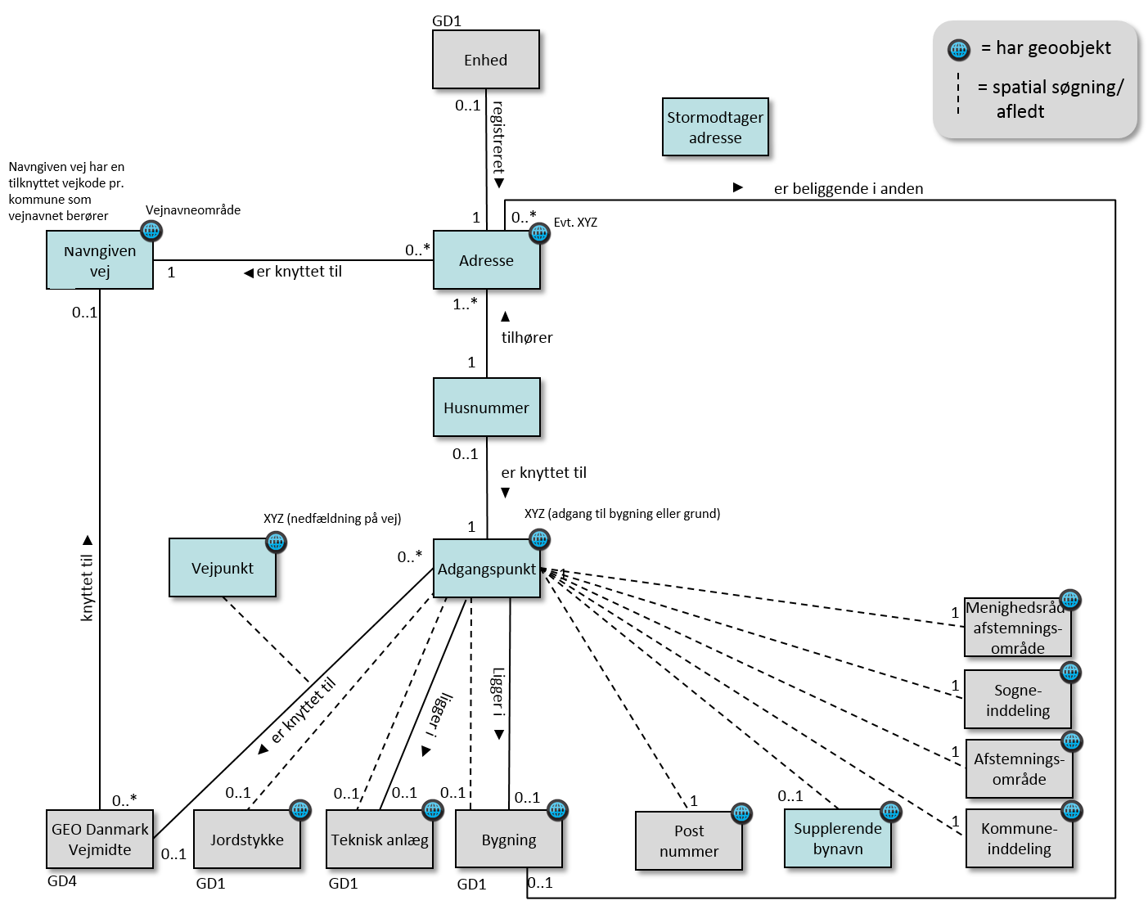
Figur 4. Begrebsoverblik for Adresser.
Under Ministeriet for By, Bolig og Landdistrikters ansvar etableres følgende begreber:
- Adresse
En struktureret betegnelse som angiver en særskilt adgang til et areal, en bygning eller en del af en bygning, efter reglerne i adressebekendtgørelsen.
- Husnummer
Den del af adressebetegnelsen, der består af vejnavn, husnummer og postnummer, og som repræsenterer det adgangspunkt, som giver adgang til en eller flere adresser.
- Adgangspunkt
Et geografisk punkt i terrænplan, som angiver en særskilt adgang fra en navngiven vej og ind på et areal eller ind i en bygning.
- Vejpunkt
Et geografisk punkt på en navngiven vej som angiver startpunktet af den rute, der fører til et bestemt adgangspunkt.
- Navngiven vej
Et færdselsareal for hvilket der er fastsat et vejnavn efter reglerne i adressebekendtgørelsen.
- Stormodtager postnummer
En postnummerlignende betegnelse som knyttes til en organisation der modtager en større mængde post.
- Supplerende bynavn
Et lokalt stednavn som indgår i adressebetegnelsen for at præcisere den geografiske beliggenhed af en gruppe adresser.

Livscyklus for adresse
Den fuldstændige livscyklus for en adresse er vist på nedenstående diagram. I praksis vil en adresse ofte kunne springe et eller flere af trinene i livscyklus over, eksempelvis vil en adresse ofte kunne starte sit livsforløb som gældende.
Kravene til hvilke egenskaber der kan eller skal være til stede i hvert enkelt trin af livscyklus, skal specificeres nærmere. Specifikationen skal ligeledes angive reglerne for om et udgået objekt kan genoplives.
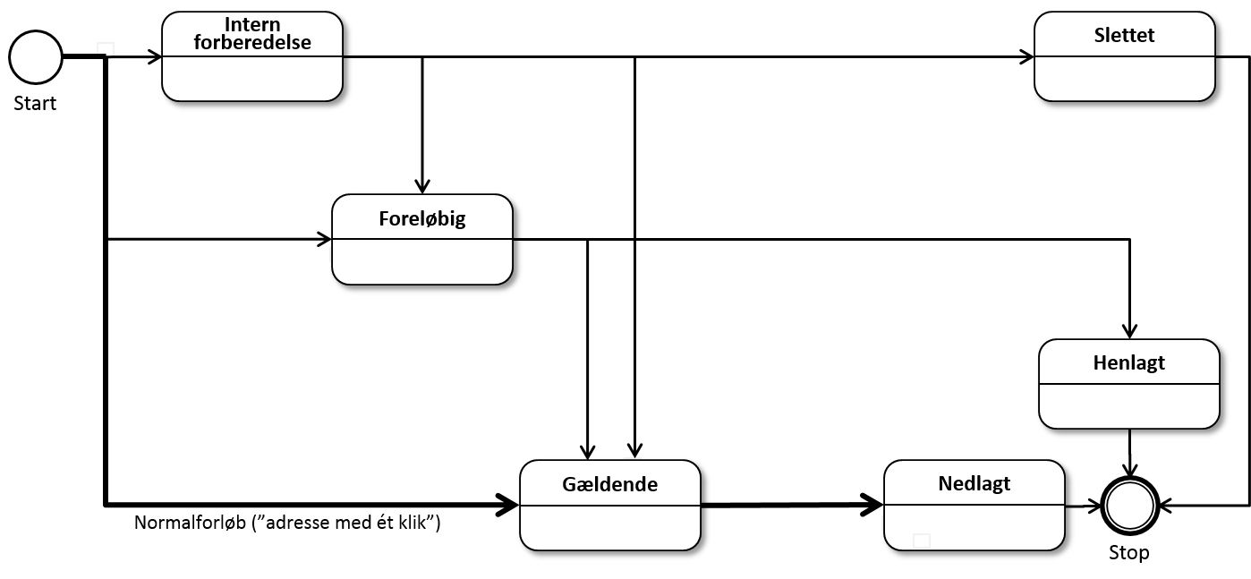
Figur 5. Livscyklus for Adresse.

Livscyklus for Husnummer
Den fuldstændige livscyklus for en Husnummer er vist på nedenstående diagram. I praksis vil et husnummer ofte kunne springe et eller flere af trinene i livscyklus over, eksempelvis vil en adresse ofte kunne starte sit livsforløb som gældende.
Kravene til hvilke egenskaber der kan eller skal være til stede i hvert enkelt trin af livscyklus, skal specificeres nærmere. Specifikationen skal ligeledes angive reglerne for om et udgået objekt kan genoplives.

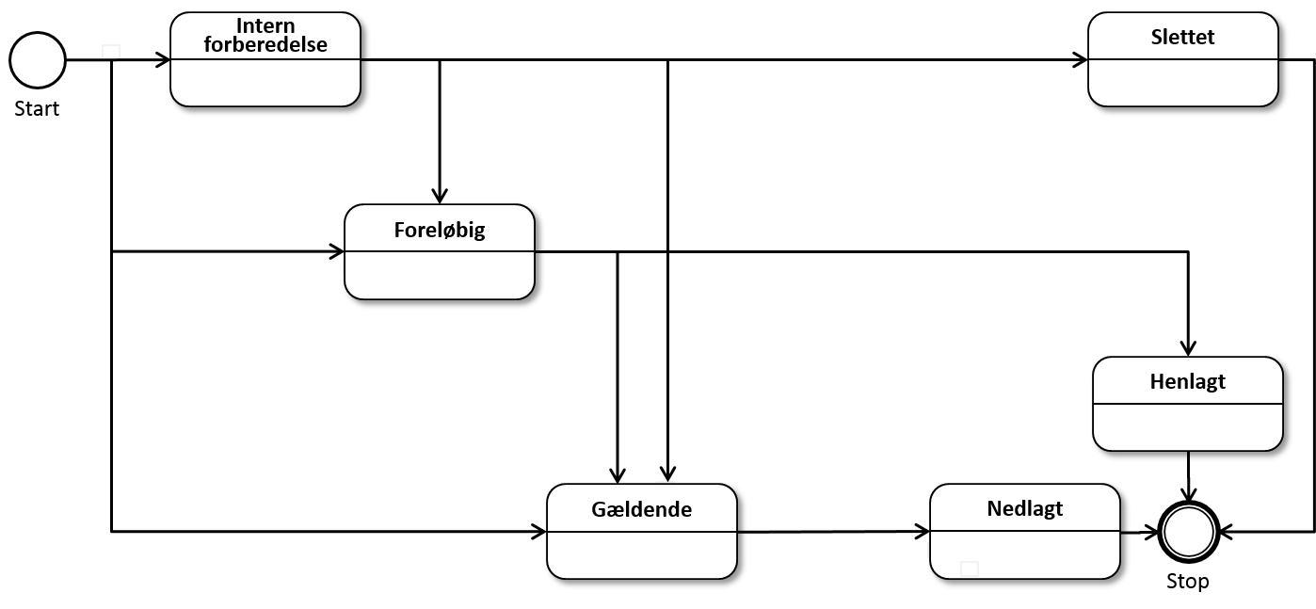
Figur 6. Livscyklus for Huanummer.

Livscyklus for Navngiven vej
Livscyklus og status for Husnummer er fuldstændigt afledt af livscyklus og status for de Adresser, der er knyttet til Husnummeret.
Den fuldstændige livscyklus for en Navngiven vej er vist på nedenstående diagram. I praksis vil en adresse ofte kunne springe et eller flere af trinene i livscyklus over, eksempelvis vil en adresse ofte kunne starte sit livsforløb som gældende.
Kravene til hvilke egenskaber der kan eller skal være til stede i hvert enkelt trin af livscyklus, skal specificeres nærmere. Specifikationen skal ligeledes angive reglerne for om et udgået objekt kan genoplives.
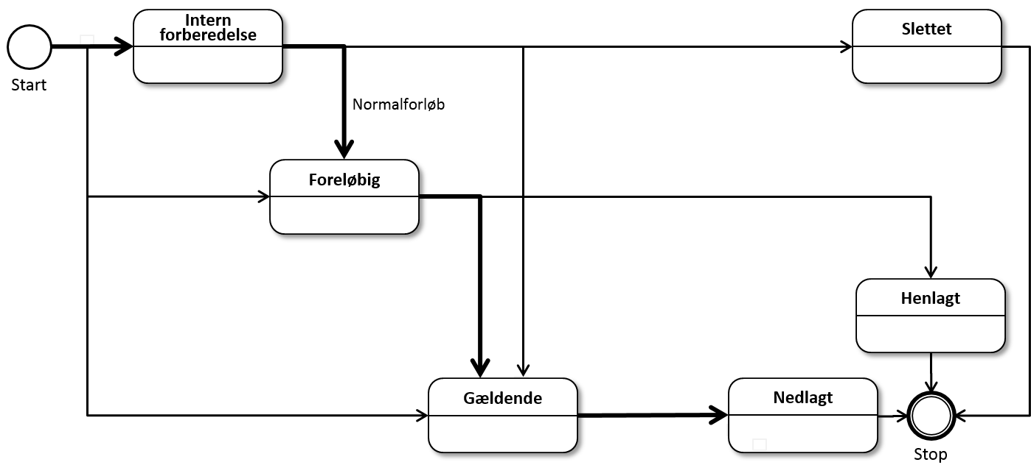
Figur 7. Livscyklus for Navngiven vej.

Stednavne

Begrebsmodel
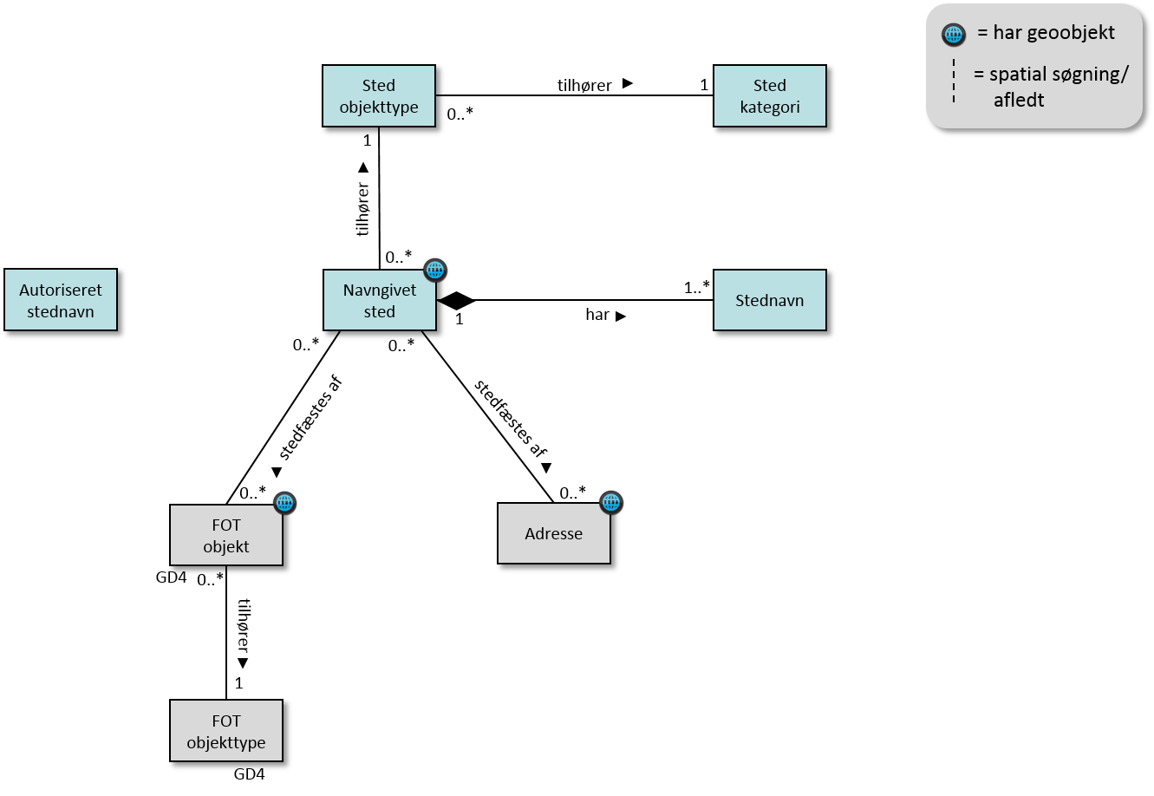
Figur 8. Begrebsmodel for Stednavne.
Under Geodatastyrelsen placeres ansvaret for følgende begreber:
- Autoriseret stednavn
Et stednavn hvis skrivemåde er fastsat af Kulturministeriet ved Stednavneudvalget.
- Navngivet sted
Et geografisk defineret punkt, linie eller område med et eller flere tilknyttede stednavne.
- Stednavn
Et egennavn for et navngivent sted som benyttes til at betegne navngivne steder og administrative geografiske inddelinger.
- Sted kategori
En overinddeling af stedobjekttyper der er sammenlignelige.
- Sted objekttype
En klassificering af stednavne med sammenlignelige egenskaber og ens attributsæt.

Livscyklus for Stednavne
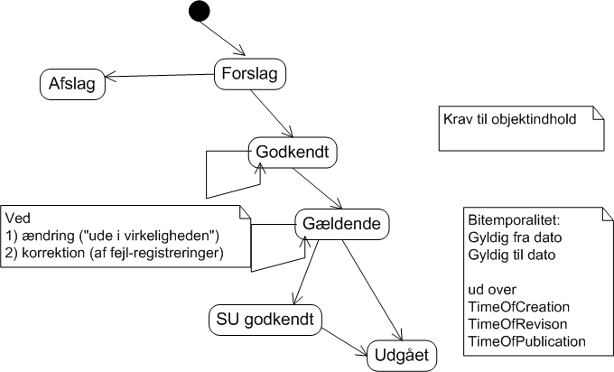
Figur 9. Livscyklus for Stednavne.

Administrative inddelinger

Begrebsmodel
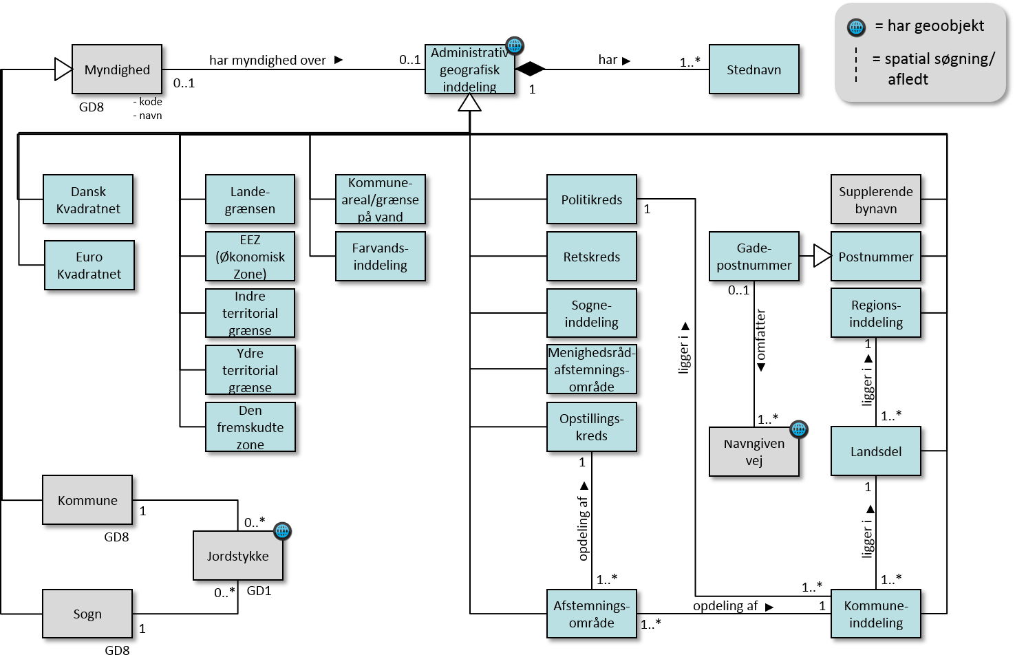
Figur 10. Begrebsmodel for Administrative inddelinger.
Under Geodatastyrelsen placeres ansvaret for følgende begreber:
- Administrativ geografisk inddeling (med tilhørende subtyper, på nær supplerende bynavn)
Inddelingspolygon for en type administrativ enhed som benyttes som reference i en lang række forvaltningsprocesser fx adressefastsættelse, personregistrering og afholdelse af valg.
- Stednavn
Et egennavn for et navngivent sted som benyttes til at betegne navngivne steder og administrative geografiske inddelinger.

Livscyklus for administrative inddelinger
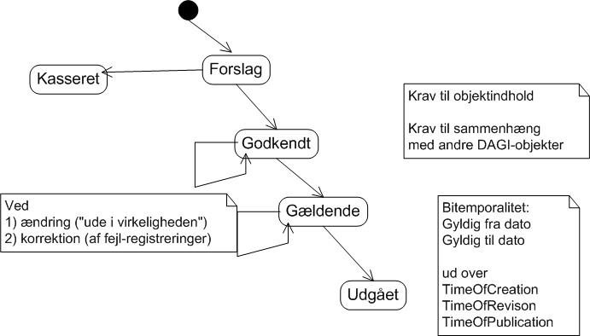
Figur 11. Livscyklus for Administrative inddelinger.

Adresseanvendelse til folke- og virksomhedsregistrering

Begrebsmodel
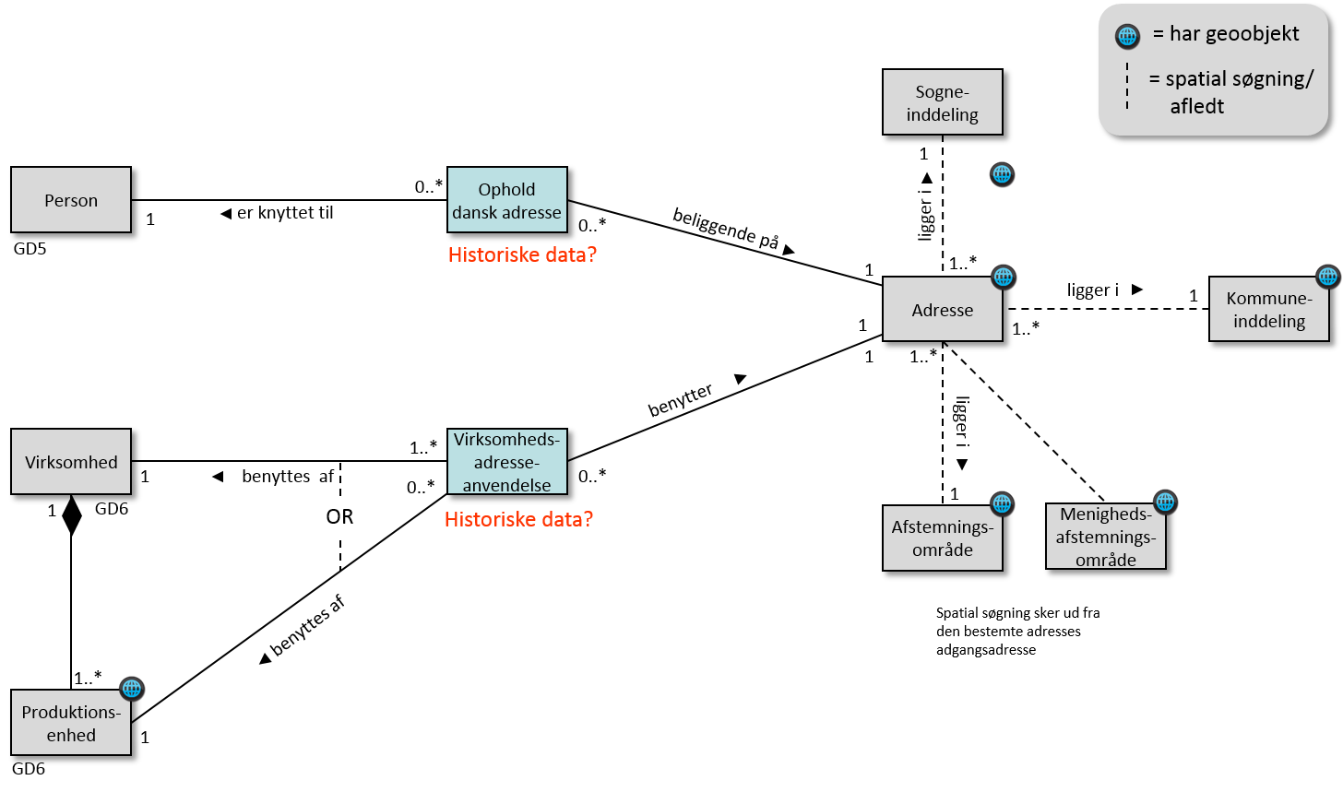
Figur 12. Begrebsmodel for Adresseanvendelse.
CPR-kontoret har ansvaret for:
- Ophold dansk adresse
Angiver at en person har ophold på den udpegede danske adresse.
Bemærk, at kun ophold på danske adresser er inden for programmets scope. Derfor er fx Ophold udland, Ophold forsvundet, Kontaktadresser/supplerende adresser/valgadresser og Ophold kommune ikke en del af begrebsmodellen

ERST har ansvaret for:
- Virksomhedsadresseanvendelse
Adresseanvendelse angiver at en bestemt virksomhed anvender en adresse med et bestemt formål. F.eks. hjemstedsadresse, virksomhedsadresse, regnskabsadresse m.v.

Livscyklus for adresseanvendelse
Ikke relevant.

Begrebsbeskrivelser

Geodatastyrelsen – Stednavne
Autoriseret stednavn
Ejerskab: | Geodatastyrelsen
Synonymer: | SU-navn
Definition: | Et stednavn hvis skrivemåde er fastsat af Kulturministeriet ved Stednavneudvalget.
Beskrivelse: | Et autoriseret stednavn er et stednavn som har fået fastlagt en korrekt skrivemåde. Skrivemåden er således obligatorisk på lige linie med anden dansk retskrivning. Autorisation af skrivemåder udføres af Stednavneudvalget ved Københavns Universitet, på vegne af Kulturministeriet. Bemærk at et ”autoriseret stednavn” ikke er det samme som et ”autoritativt stednavn”.
Forretningsnøgle: | Der findes ingen egen nøgle i FOD sammenhæng. Der benyttes stednavnets ID.
Informationsindhold: | Stednavn
 | Kommune
Eksempler: | Lillerød (by), Allerød (bydel)

Navngivet sted
Ejerskab: | Geodatastyrelsen
Synonymer:
Definition: | Et geografisk defineret punkt, linie eller område med et eller flere tilknyttede stednavne.
Beskrivelse: | Alle navngivne steder vil være indeholdt i kategorier. Geometrierne vil blive leveret af de dataansvarlige fx terrænformer som bakker vil blive leveret fra KMS, bygningsfigurer fra GeoDanmark.
Forretningsnøgle: | Stednavn og evt. kvalificering  fx Mælkebøtten (Frederiksberg Kommune)
Informationsindhold: | Stednavn
 | Status
 | Geometri
 | Kobling til vejnet
Eksempler: | Standsningsteder, kilometerpæle,

Stedkategori
Ejerskab: | Geodatastyrelsen
Synonymer: | Kategori, tema
Definition: | En overinddeling af stedobjekttyper der er sammenlignelige.
Beskrivelse: | Kategorier indeholdes i en struktur som gør det nemt at administrere stednavne
Forretningsnøgle: | -
Informationsindhold: | Navn
Eksempler: | Natur, Trafik

Stedobjekttype
Ejerskab: | Geodatastyrelsen
Synonymer: | Objekttype
Definition: | En klassificering af stednavne med sammenlignelige egenskaber og ens attributsæt.
Beskrivelse: | Alle stednavne tilhører en objekttype. Objekttyperne har en fælles mængde af tilknyttede attributter. I visse objekttyper er attributternes udfyldelse afhængig af andre attributter. Eksempelvis udfyldes attributten ”indbyggertal” på objekttypen ”Bebyggelse” kun hvis attributten ”bebyggelsestype” er en by.
Forretningsnøgle: | -
Informationsindhold: | Et generisk sæt attributter gældende for alle objekttyper
 | Et sæt specifikke attributter gældende for objekttypen.
Eksempler: | Bygning, Sø, Skov, Bebyggelse

Stednavn
Ejerskab: | Geodatastyrelsen
Synonymer:
Definition: | Et egennavn for et navngivent sted som benyttes til at betegne navngivne steder og administrative geografiske inddelinger.
Beskrivelse: | Navn for et sted som det anvendes i daglig tale.
Forretningsnøgle: | -
Informationsindhold: | Stednavn
 | Status
Eksempler: | Hillerød

Geodatastyrelsen – Administrative inddelinger
Administrativ geografisk inddeling
Ejerskab: | Geodatastyrelsen
Synonymer: | Landinddeling, administrativ enhed, administrativ grænse, DAGI tema
Definition: | Inddelingspolygon for en type administrativ enhed som benyttes som reference i en lang række forvaltningsprocesser fx adressefastsættelse, personregistrering og afholdelse af valg.
Beskrivelse: | Landets administrative inddeling i kommuner, regioner, retskredse osv er fundamental for organiseringen af den offentlige forvaltning, udarbejdelse af statistik og mange andre formål.
Forretningsnøgle: | UUID  Inddelingskode (se de enkelte inddelinger)
Informationsindhold: | Geometri | Jf. ajourføringsspecifikation for den enkelte inddeling
 | Temaspecifikke attributter (se de enkelte inddelinger) | ditto
 | Status | ditto
 | Gyldighedsdato | Generel for grunddata
 | Registreringsdatoer | Generel for grunddata
 | Objektmetadata | Jf. grunddata, INSPIRE, og andre metadatabehov
Eksempler: | kommuner, regioner, retskredse og se i øvrigt begrebsmodeldiagrammet

Afstemningsområde
Ejerskab: |  | Geodatastyrelsen
Synonymer: |  | Valgdistrikt, afstemningssted
Definition: |  | Del af en kommune, hvor alle vælgere stemmer på et afstemningssted (bortset fra brevstemmer).
Beskrivelse: |  | Objektet ”Afstemningsområde” er fastlagt i Lov om valg til Folketinget: hver kommune eller del af en kommune i en opstillingskreds skal være inddelt i afstemningsområder. En kommune eller del af en kommune kan dog også udgøre ét afstemningsområde.  Det er kommunalbestyrelsen som træffer beslutning herom.  Da stemmerne optælles for hvert afstemningsområde, udgør afstemningsområdet den mindste enhed i opgørelsen af valgets resultat.  Fortegnelse over afstemningsområder kan ses på kmdvalg.dk
Forretningsnøgle: |  | Afstemningsområdenummer
Informationsindhold: |  | Afstemningsområdenavn | kan være navn på afstemningsstedet
 |  | Navn på afstemningssted | ikke del af datasæt
 | Eksempler: | Buddinge i Gladsaxe Opstillingskreds, Risingskolen i Odense øst

Eurokvadratnet
Ejerskab: | Geodatastyrelsen
Synonymer: | Euro Grid
Definition: | EU statistisk inddeling af landene i kvadratiske celler
Beskrivelse: | Det europæiske kvadratnet, som er en del af INSPIRE.  Dette kvadratnet kaldes Grid_ETRS89-LAEA, men kaldes også Eurogrid, Geographical Grid, EEA-Grid, Geostat Grid m.fl.  NB: Det Danske Kvadratnet ikke er en delmængde af det europæiske kvadratnet.
Forretningsnøgle: | UUID, cellenummer
Informationsindhold: | Grid-størrelse
Eksempler:

Danmarks økonomiske zone
Ejerskab: | Geodatastyrelsen
Synonymer: | Den danske EEZ (exclusive economic zone)
Definition: | Den ydre afgrænsning af Danmarks økonomiske, eksklusive zone (rigsgrænsen til søs).  Alt hvad der ligger imellem 12-sømilelinjen og EEZ-linjen.
Beskrivelse: | Grænsen er fastlagt og ratificeret jf. international aftaler som administreret af UM. Grænsen mod Polen ligger dog ikke fast vedr. forhold om fiskeri, råstoffer og miljøforurening.
Forretningsnøgle: | Akronymet: EXEZNE
Informationsindhold: | Landekode | DK
Eksempler: | --

Farvandsinddeling
Ejerskab: | Geodatastyrelsen
Synonymer:
Definition: | Farvandenes inddeling af hensyn til søfart, navigation, fiskerikontrol, miljø, statistik mv.
Beskrivelse: | Der er 10 inddelinger (og det er ikke de samme som DMI’s). Myndighed bag temaet er ikke helt veldefineret, men farvandsinddelingerne har været benyttet af Søfartsstyrelsen og Søværnet i mange år, og der skal laves en aftale/bekendtgørelse, for at disse er gældende og autoritative.
Forretningsnøgle: | UUID
Informationsindhold: | Navn
 | Landekode
Eksempler: | Sundet, Kattegat

Indre territorial farvand
Ejerskab: | Geodatastyrelsen
Synonymer: | Territorialfarvand
Definition: | Den inderste afgrænsning af Danmarks nationale territorium på vand. Alt hvad der ligger inden for de rette basislinjer (fx ved Thyborøn ved Limfjorden)
Beskrivelse: | Territorialgrænserne er fastlagt og ratificeret jf. internationale aftaler som administreret af UM, jf Bekendtgørelse xxx
Forretningsnøgle: | TESARE (Territorial Sea Area)
Informationsindhold: | Landekode | DK
Eksempler:

Den fremskudte zone
Ejerskab: | Geodatastyrelsen
Synonymer: | 24 sømilelinjen, toldgrænsen, tilstødende zone
Definition: | Afgrænsningen af Danmarks fremskudte zone. Alt hvad der ligger imellem 12 og 24 sømilelinjen (hvor dette er muligt)
Beskrivelse: | Territorialgrænserne er fastlagt og ratificeret jf. international aftaler som administreret af UM xxx
Forretningsnøgle: | CONZNE (Contiguous Zone)
Informationsindhold: | Landekode | DK
Eksempler:

Gadepostnummer
Ejerskab: | [Skal afklares på programniveau]
Synonymer:
Definition: | De særligt fastsatte postnumre i København K, V og Frederiksberg C, som kun omfatter adresser der hører til en enkelt eller nogle få veje.
Beskrivelse: | I de tre områder København K, V og Frederiksberg C har Post Danmark fastsat knap 500 postnumre der hver for sig kun omfatter et enkelt eller nogle få vejnavne. Det betyder at adresseres tilknytning til et postnummer her er afledt af den navngivne vej, som adressen hører til. I enkelte tilfælde omfatter gadepostnummeret kun den ene side af vejen (lige eller ulige husnumre) eller en del af vejen (beskrevet som et interval af husnumre).
Forretningsnøgle: | Postnummer (dvs. fire cifre)
Informationsindhold: | Postbynavn
Eksempler: | 1958 Frederiksberg C

Kommune areal/grænse på vand
Ejerskab: | Geodatastyrelsen
Synonymer: | Administrationsgrundlag på vand
Definition: | Afgrænsning af kommunernes administrationsområde på åbent vand.
Beskrivelse: | Kommunegrænsen forlænges fx 1 sømil ud fra kysten, samt ud til en midtlinje i fjorde o.l. GeoDanmark-kommunegrænsen har fordelt umatrikulerede søer imellem tilgrænsende kommuner, men ikke efter gældende matrikulære principper. Kommunerne har et behov for at kunne administrere områder uden for kystlinjen, havvindmøller, havbrug, bådebroer m.m.
Forretningsnøgle: | Kommunekode, UUID
Informationsindhold: | Kommunenavn
 | Status
 | Geometri
Eksempler: | Midtlinje i Horsens Fjord og Limfjorden.

Kommuneinddeling
Ejerskab: | Geodatastyrelsen
Synonymer:
Definition: | Danmarks inddeling i 98 kommuner som fastlagt i lovgivningen herom
Beskrivelse: | Objektet ”Kommune” repræsenterer kommunegrænsen som fastlagt af Indenrigsministeriet i Lov om landets inddeling i kommuner og regioner.  Kommunerne er pr. lovdefinition en aggregering af matrikler og følger derfor i juridisk forstand matrikelskellene. GST og GeoDanmarkGeoDanmark foretager dog en topografisk tilpasning af kommunegrænserne, så de følger de geografiske forhold, og i mange tilfælde administrerer kommunerne ud fra den tilpassede grænse.
Forretningsnøgle: | Angives i dag ved Kommunekode  Skal i det nye system tilknyttes UUID.
Informationsindhold: | Kommunenavn
 | Status
 | Geometri
Eksempler: | (0101) København  (0185) Tårnby

Det Danske Kvadratnet
Ejerskab: | Geodatastyrelsen
Synonymer: | Kvadratnettet, DDKN
Definition: | Danmarks inddeling i kvadratiske celler (grid) jf. DDKN specifikationen.
Beskrivelse: | Samling af kvadratiske celler: et standardiseret geografisk kvadratnet for Danmark, der kan anvendes som en fælles geografisk opdeling til at sammenstille og udstille forskellige typer af data. I DDKN indgår kvadratnet med cellestørrelserne 100km, 50km, 10km, 1km, 250m, 100m.
Forretningsnøgle: | ??
Informationsindhold: | cellestørrelse
 | Procent land/vand ? | ny information
 | z-koordinat i hjørnerne? | ny information
Eksempler:

Landegrænsen
Ejerskab: | Geodatastyrelsen
Synonymer: | Rigsgrænsen på land
Definition: | Landegrænsen mod Tyskland
Beskrivelse: | Som aftalt med Tyskland og administreret af GST i samarbejde med Region Syddanmark og UM.
Forretningsnøgle:
Informationsindhold:
Eksempler:

Landsdel
Ejerskab: | Geodatastyrelsen
Synonymer:
Definition: | Danmark inddelt i 11 landsdele, et mellemniveau mellem kommuner og regioner.
Beskrivelse: | Etableres i DAGI ud fra en aggregering af kommuner. Landsdele er defineret i LAU/NUTS-inddelingen fra Eurostat, og indgår i INSPIRE. Danmarks Statistik benytter dem. Danmarks Statistik indberetter årligt ændringer i statistiske objekttyper til EU.
Forretningsnøgle: | UUID, NUTS-kode
Informationsindhold: | Navn
Eksempler: | Københavns BY, Københavns Omegn, Nordsjælland

Menighedsrådsafstemningsområde
Ejerskab: | Geodatastyrelsen
Synonymer: | MR-afstemningssted
Definition: | Danmarks inddeling i cirka xx som fastlagt i lovgivningen herom. Sognene er i nogle tilfælde opdelt i flere afstemningssteder
Beskrivelse: | <Beskrives senere>
Forretningsnøgle: | <Beskrives senere>
Informationsindhold: | <Beskrives senere>
Eksempler: | Københavns BY, Københavns Omegn, Nordsjælland

Opstillingskreds
Ejerskab: | Geodatastyrelsen
Synonymer: | Valgkreds
Definition: | Danmarks inddeling i 92 opstillingskredse jf. lovgivningen herom. Opstillingskredsene er ordnet i 10 storkredse og 3 landsdele (ikke at forveksle med de statistiske Landsdele).
Beskrivelse: | Inddelingen er fastlagt direkte i bilag til loven. Størstedelen defineres ud fra kommunegrænserne mens de resterende er fastlagt vha. en topografisk beskrivelse (som ikke følger nogen andre administrative grænser men fx hovedveje)
Forretningsnøgle: | opstillingskredsnummer
Informationsindhold: | storkreds
 | landsdel
 | opstillingskredsnavn
Eksempler: | Gladsaxe, Sundbyøster

Politikreds
Ejerskab: | Geodatastyrelsen
Synonymer: | --
Definition: | Landets inddeling i 12 politikredse jf. lovgivningen herom.
Beskrivelse: | De enkelte politikredses jurisdiktionsområde. Alle politikredse er aggregeringer af et antal kommuner.
Forretningsnøgle: | politikredsnummer
Informationsindhold: | politikredsnavn
Eksempler: | Vestegnens Politi, Bornholms Politi

Postnummer
Ejerskab: | Geodatastyrelsen
Synonymer: | Postdistrikt
Definition: | Område som i det offentlige postnummersystem betegnes ved hjælp af et postnummer.
Beskrivelse: | Objektet ”Postnummer” repræsenterer det afgrænsede område som i det offentlige postnummersystem er betegnet med et postnummer (dvs. fire cifre) og et tilhørende navn som typisk betegner den by eller bydel hvorfra brevposten distribueres.  Det offentlige postnummersystem vedligeholdes af Post Danmark efter bestemmelserne i Postlovens § 21 til brug for den landsdækkende postbetjening og til sikring af den geografiske entydighed af vejnavne og adresser.  Efter BBR-lovens § 3 f påhviler det ministeren for by, bolig og landdistrikter at sikre at oplysningerne om postnumrenes geografiske afgrænsning er til rådighed for brugerne i form af et kort e.l.  I København K, København V og Frederiksberg C omfatter hvert postnummer typisk en enkelt gade med tilhørende adresser . Disse ”gadepostnumre” har således en væsentligt mindre geografisk udstrækning end øvrige postnumre.
Forretningsnøgle: | Postnummer (dvs. fire cifre)  Postbynavn
Informationsindhold: | Postnummer
 | Postbynavn
Eksempler: | 4000 Roskilde, 3751 Østermarie

Regionsinddeling
Ejerskab: | Geodatastyrelsen
Synonymer: | Region
Definition: | Danmarks inddeling i 5 regioner som fastlagt i lov herom.
Beskrivelse: | Alle regioner er aggregeringer af et antal kommuner.
Forretningsnøgle: | Regionskode
Informationsindhold: | Regionsnavn
Eksempler: | Region Syddanmark

Retskreds
Ejerskab: | Geodatastyrelsen
Synonymer: | --
Definition: | Landets inddeling i 24 retskredse jf. lovgivningen herom.
Beskrivelse: | De enkelte retskredses jurisdiktionsområde. Alle retskredse er aggregeringer af et antal kommuner bortset fra Retten på Frederiksberg og Københavns Byret, som for en del af afgrænsningen er defineret ud fra sognegrænser.  Tingslysningsretten er ikke en del af temaet.
Forretningsnøgle: | retskredsnummer
Informationsindhold: | retskredsnavn
Eksempler: | Københavns Byret, Retten i Lyngby

Sogneinddeling
Ejerskab: | Geodatastyrelsen
Synonymer: | Sogn
Definition: | Danmarks inddeling i cirka 2000 sogne som fastlagt i lovgivningen herom. Sognene er ordnet i cirka 100 provstier og 10 stifter.
Beskrivelse: | Sognene er ud over den kirkelige funktion en vigtig forvaltningsmæssig inddeling, og den mindste i Danmark i statistisk henseende. I disse år sker der mange ændringer, fx sammenlægninger af sogne.
Forretningsnøgle: | Sognekode
Informationsindhold: | Sognenavn
 | provsti | ny information
 | stift | ny information
Eksempler: | Grøndal Sogn, Padesø Sogn

Stednavn
Ejerskab: | Geodatastyrelsen
Synonymer:
Definition: | Et egennavn for et navngivent sted som benyttes til at betegne navngivne steder og administrative geografiske inddelinger.
Beskrivelse: | Navn for et sted som anvendes af befolkningen
Forretningsnøgle: | Stednavn
Informationsindhold: | Stednavn
 | Status
Eksempler: | Hillerød

Ydre territorial grænse
Ejerskab: | Geodatastyrelsen
Synonymer: | 12 sømilelinjen
Definition: | Den ydre afgrænsning af Danmarks nationale territorium på vand.
Beskrivelse: | Territorialgrænsen er fastlagt og ratificeret jf. international aftaler som administreret af UM.
Forretningsnøgle: | TESARE (Territorial Sea Area)
Informationsindhold: | Landekode | DK
Eksempler: | --

Ministeriet for by, bolig og landdistrikter
Navngiven vej
Ejerskab: | MBBL
Synonymer: | Vejnavn
Definition: | Et færdselsareal for hvilket der er fastsat et vejnavn efter reglerne i adressebekendtgørelsen.
Beskrivelse: | En ”navngiven vej” repræsenterer en del af færdselsnettet (dvs. vej, torv, sti e.l.) som er tildelt et særskilt vejnavn efter reglerne i adressebekendtgørelsen, uanset om vejen ligger inden for en kommune eller krydser en eller flere kommunegrænser.  Det tilhørende vejnavns stavemåde skal være entydig og korrekt, dvs. i overensstemmelse med dansk retskrivning.  En navngiven vej danner udgangspunkt for fastsættelsen af adresser. For de adresser der fastsættes skal husnummerrækkefølgen være stigende i én retning med lige og ulige husnumre i hver sin side af vejen.  For enhver navngiven vej angiver et ”vejnavneområde” beliggenheden af den navngivne vej, ved hjælp af en polygon der omskriver vejen med en nøjagtighed, der er egnet til at:  - lokalisere den omtrentlige beliggenhed på et kort, herunder vejens forbindelse til det øvrige vejnet  - danne en reference til de administrative inddelinger, som den navngivne vej er beliggende indenfor  - sikre overholdelse af reglerne om vejnavnes entydighed  Når en navngiven vej alene har status som reserveret, angiver vejnavneområdet dog udstrækningen af reservationen.  Navngiven vej omfatter hele livsforløbet, dvs. uanset om vejnavnet kun er reserveret eller foreslået og uanset om det pågældende færdselsareal kun er planlagt eller om det er anlagt.
Forretningsnøgle: | Vejnavn, postnummer, kommune- og vejkode(r)
Informationsindhold: | Id
 | Status
 | Vejnavn | Det fulde vejnavn med korrekt stavemåde
 | Vejadresseringsnavn | Max. 20 tegn aht. ældre it-systemer
 | Vejnavneområde (geo) | Vejnavnets omskrevne geografiske beliggen-hed
 | Kommune/vejkode(r) | For de kommuner som vejen berører, aht. eksisterende it-systemer, der bruger kommunekode og vejkode for at identificere et vejnavn
 | Metadata, kvalitet
Eksempler: | ID: 0a3f507a-79c7-32a8-d034-0003bc280222  Gimles Allé  ID: 0a3f507a-79c7-32a8-a049-0003aa320310  Maderupvej

Adgangspunkt
Ejerskab: | MBBL
Synonymer:
Definition: | Et geografisk punkt i terrænplan, som angiver en særskilt adgang fra en navngiven vejfærdselsnettet og ind på et areal eller ind i en bygning.
Beskrivelse: | Objektet ”Adgangspunkt” angiver en bestemt adgang fra færdselsnettet ind på et areal eller ind i en bygning. På en byggegrund angiver adgangspunktet således beliggenheden af indkørsel, låge e.l. På en bygning angiver adgangspunktet en bestemt indgangsdør e.l. som fører ind i bygningen. For et teknisk anlæg, fx en vindmølle, et regnvandsbassin eller en bolværksplads, angives adgangspunktet efter samme principper som for en bygning.  Adgangspunktet registreres således at det er beliggende inde på det pågældende areal eller inde i den pågældende bygning, efter samme principper som det hidtidige ”adressepunkt”.  Oplysningen om adgangspunkter skal som hovedregel tilvejebringes af ejer eller dennes repræsentant. For enfamiliehuse, sommerhuse o.l. beregnes oplysningen automatisk på basis af matrikel- hhv. bygningsomrids.  Nogle arealer og bygninger har flere adgangspunkter som kan have adgang fra forskellige navngivne veje. For sådanne arealer og bygningskomplekser vil oplysningen om adgangspunkternes antal, beliggenhed og evt. funktion (hovedindgang, personaleindgang o.l.) udgøre et udgangspunkt for adressemyndighedens beslutning om hvilke adresser der skal fastsættes og hvordan de skal betegnes.  Enhver adresse fastsættes med udgangspunkt i netop ét adgangspunkt. I en bygning kan flere adresser (med forskellig etage og dørbetegnelse) dele det samme adgangspunkt. Der er ikke krav om at adgangspunkter som ikke anvendes til adresser, skal registreres.  I visse tilfælde kan et adgangspunkt give adgang til adresser som er beliggende i en anden bygning end den som adgangspunktet ligger i.  Når et fælles indgangsparti giver adgang til flere selvstændige bygninger, kan adgangen til hver af disse bygninger betragtes som et selvstændigt adgangspunkt hvortil der knyttes adresser i den pågældende bygning.
Forretningsnøgle: | Løbenummer (indenfor ejendommen)
Informationsindhold: | Id
 | Status
 | Løbenummer
 | Funktion | Hovedindadgang, sekundær indadgang, personale-indgang, vareindlevering osv.
 | Adgangspunkt (geo) | Geografisk punkt (2D/3D) som angiver adgangspunktes beliggenhed
 | Metadata, kvalitet
Eksempler:

Adresse
Ejerskab: | MBBL
Synonymer:
Definition: | En struktureret betegnelse som angiver en særskilt adgang til et areal, en bygning eller en del af en bygning, efter reglerne i adressebekendtgørelsen.
Beskrivelse: | En adresse fastsættes for at angive en bestemt adgang til  - et areal, fx. en byggegrund, et grønt område eller en sportsplads  - en bygning, herunder et andet bygværk, f.eks. et teknisk anlæg  - en del af en bygning, fx en etage eller en bolig- eller erhvervsenhed i en bygning  En adresse kan endvidere fastsættes til et teknisk anlæg, fx vindmølle, transformerstation, regnvandsbassin eller bolværksplads, efter samme principper som for en bygning.  Det ”adresserbare objekt” (dvs. areal, bygning eller del af en bygning), som adressen angiver adgangen til, kan være eksisterende, planlagt eller under opførelse.  En adresse skal altid knyttes til det adgangspunkt, som repræsenterer den adgang til arealet eller bygningen, som adressen benytter.  I visse tilfælde kan det tilknyttede adgangspunkt være beliggende i en anden bygning end adressen.  Reglerne for kommunernes fastsættelse af adresser findes i adressebekendtgørelsen. En gyldig adresse består bl.a. af en læsbar struktur, som er sammensat af betegnelserne vejnavn, husnummer, evt. etage- og dørbetegnelse, evt. supplerende bynavn samt postnummer.  Vejnavn og husnummer fastsættes med udgangspunkt i den navngivne vej, som adressens adgangspunkt er knyttet til. Evt. etage- og dørbetegnelse fastsættes med udgangspunkt i den pågældende bygning. Evt. supplerende bynavn og postnummer afledes af adgangspunktets geografiske beliggenhed.
Forretningsnøgle: | Vejnavn, husnummer, evt. etage- og dørbetegnelse, evt. supplerende bynavn, postnummer
Informationsindhold: | ID
 | Kommune
 | Status
 | Vejnavn | Arvet Afledt fra adgangsadresserelation til navngiven vej
 | Husnummer | Husnummer inkl. evt. bogstav.
 | Etagebetegnelse | Hvis relevant
 | Dørbetegnelse | Hvis relevant
 | Adressepunkt (geo) | Geografisk punkt (2D/3D); afledt udfra adgangspunkt eller registreret særskilt
 | Metadata, kvalitet
Eksempler: | ID: 0a3f509e-5039-32b8-e044-0003ba298018  Gimles Allé 14  2300 København S  ID: 0a3f50b3-3c73-32b8-e044-0003ba298018  Vestergade 4B, st. th  Strib  5500 Middelfart

Adgangsadresse
Ejerskab: | MBBL
Synonymer:
Definition: | Den del af adressebetegnelsen der består af vejnavn, husnummer og postnummer, og som repræsenterer det en adressebetegnelse som angiver adressens adgangspunkt, som giver adgang til en eller flere adresser.
Beskrivelse: | En ”adgangsadresse” afledes af den eller de adresser som er knyttet til et bestemt adgangspunkt og som derfor, efter reglerne i adressebekendtgørelsen, anvender samme vejnavn og husnummer.  Adgangsadressen består således af det vejnavn og det husnummer som er fastsat for adressen/adresserne, dvs. at evt. etage- og dørbetegnelser er ”skrællet af”.  Når der til et adgangspunkt kun er knyttet én adresse, fx for en byggegrund, et enfamiliehus, rækkehus e.l. er adgangsadressen sammenfaldende med adressen.  Adgangsadresserne anvendes fx som geografisk lag i 2D kortvisnings-tjenester (fx WMS/WFS) dvs. som et korttema der viser beliggenheden af adresserne ved hjælp af husnumre.
Forretningsnøgle: | Vejnavn, husnummer, postnummer, evt. supplerende bynavn
Informationsindhold: | Id
 | Status
 | Vejnavn | Afledt fra adresse relation til navngiven vej
 | Husnummer | Afledt far adresse
 | Metadata, kvalitet
Eksempler: | ID: 0a3f507a-79c7-32b8-e044-0003ba298018  Gimles Allé 14  2300 København S  ID: 0a3f508a-af2a-32b8-e044-0003ba298018  Østergård  Maderupvej 85  Maderup  5471 Søndersø

Supplerende bynavn
Ejerskab: | MBBL
Synonymer:
Definition: | Et lokalt stednavn som indgår i adressebetegnelsen for at præcisere den geografiske beliggenhed af en gruppe adresser.
Beskrivelse: | Objektet ”Supplerende bynavn” fastsættes for at præcisere den geografiske beliggenhed af en gruppe adresser indenfor postnummeret. Som stednavn anvendes ofte navnet på den pågældende landsby eller bebyggelse.  Et supplerende bynavn indgår i den fuldstændige adressebetegnelse for de pågældende adresser.  Reglerne for kommunernes fastsættelse af supplerende bynavne findes i adressebekendtgørelsens § 9.  Supplerende bynavne lagres og ajourføres som et tema i DAGI.
Forretningsnøgle: | Supplerende bynavn, postnummer
Informationsindhold: | Id
 | Kommune
 | Supplerendebynavn
 | Status
 | Geometri
Eksempler: | Vridsløsemagle, Fejø, Hf. Vennelyst

Vejpunkt
Ejerskab: | MBBL
Synonymer: | V-punkt
Definition: | Et geografisk punkt på færdselsnettet som repræsenterer start-punktet af den rute, der fører til et bestemt adgangspunkt.
Beskrivelse: | Et ”vejpunkt” repræsenterer det sted på vej- eller stinettet e.l., hvorfra adgangsvejen hen imod et adgangspunkt til et areal eller en bygning starter.  Ofte vil vejpunktet således angive det sted hvor man forlader vejnettet, for at begive sig det sidste stykke hen imod adgangspunktet (fx indgangen til bygningen) og dermed den adresse, som er turens mål.  Vejpunktet repræsenterer således det sted, som et nutidigt bilnavigationssystem typisk vil regne som turens destination eller ankomstpunkt. For et bilnavigatonssystem vil vejruten mellem to adresser blive beregnet mellem de to adressers respektive vejpunkter.  Vejpunktet vil som hovedregel være beliggende et sted på den navngivne vej, som adgangspunktets adresser refererer til.  Vejpunktet vil blive tilvejebragt ved hjælp af en beregning på basis af adgangspunktets beliggenhed, oplysning om navngiven vej og vejnet (dvs. GeoDanmark’s vejmidte) samt matrikelskel. Hvis den pågældende GeoDanmark-vejmidte ikke findes vil vejnavneområdet blive anvendt i stedet. Adressemyndigheden kan dog redigere dvs. flytte vejpunktet.
Forretningsnøgle: | Vejnavn og husnummer
Informationsindhold: | ID
 | Status
 | Vejnavn | Afledt fra relation til navngiven vej
 | Husnummer | Afledt fra relation til adgangspunkt og adresse
 | Vejpunkt (geo) | Geografisk punkt (2D/3D)
 | Metadata, kvalitet
Eksempler:

Stormodtagerpostnummer
Ejerskab: | MBBL
Synonymer:
Definition: | En postnummerlignende betegnelse som knyttes til en organisation der modtager en større mængde post.
Beskrivelse: | En liste over stormodtagerpostnumre mv. findes på Post Danmarks hjemmeside, www.post.dk
Forretningsnøgle: | Postnummer
Informationsindhold: | Postnummer
 | Postbynavn
 | Organisation | Navn på organisation/firma
 | Adresse | Reference (UUID) til organisationens adresse
 | Metadata
Eksempler: | DR-Byen, Emil Holms Kanal 20, 0999 København C  BG-Bank A/S, Girostrøget 1, 0800 Høje Taastrup

ERST
Virksomhedsadresseanvendelse
Ejerskab: | ERST
Synonymer:
Definition: | Adresseanvendelse angiver at en bestemt virksomhed anvender en adresse med et bestemt formål.
Beskrivelse: | Adresseanvendelse angiver at en bestemt virksomhed anvender en adresse med et bestemt formål. F.eks. hjemstedsadresse, virksomhedsadresse, regnskabsadresse m.v.
Forretningsnøgle:
Informationsindhold: | Formål | Formålet med adressens anvendelse.
Eksempler:

ØIM
Ophold dansk adresse
Ejerskab: | ØIM
Synonymer:
Definition: | Ophold dansk adresse angiver at adresse i Danmark udgør grundlaget for CPR’s bopælsregistrering af en person
Beskrivelse: | Når en person CPR-registreres med ophold på en dansk adresse repræsenterer adressen personens bopæl, dvs. den bolig/lejlighed som personen bor i.
Forretningsnøgle:
Informationsindhold: | Periode | Tidsperiode i form af start- og evt. slutdato hvor opholdet på adressen er/har været en realitet
Eksempler:

Eksterne begreber
Herunder listes og beskrives kort de eksterne begreber der anvendes i de fire begrebsmodeller.
- Bygning
En bygning består af en eller flere konstruktioner, der udgør en rumlig helhed, og som skærmer mod vejliget. En bygning består som minimum af en overdækning (et tag)
- Enhed
Ved en Enhed forstås et sammenhængende areal i en bygning med selvstændig adgang. Enheden skal være afgrænset og skal være fysisk adskilt fra andre enheder. En enhed kan være opdelt i Rum
- GeoDanmark-objekt
Objekt omfattet af GeoDanmark-specifikationen og registreret geometrisk i GeoDanmark-systemet, fx en bestemt bygning, vejmidte, sti eller vandløb
- GeoDanmark-objekttype
Klasse af objekter i GeoDanmark-specifikationen, dvs. en bestemt kategori af forekomster i den virkelige verden, som registreres i GeoDanmark-systemet med et ensartet sæt af egenskaber, fx objekttypen ”vejmidte” der registreres ved hjælp af geometriske polylinier med ”bredde” som en af attributterne.
- GeoDanmark-vejmidtelinie
Beliggenheden og forløbet af en vej eller en del af en vej, repræsenteret ved hjælp af en linje som tillige angiver vejens forbindelse til det øvrige vejnet. Objektet ”Vejmidte” repræsenterer den geografiske linjeføring og sammenhæng i et færdselsareal af permanent karakter forbeholdt motoriseret, cyklende, ridende eller gående færdsel. Registreres ved angivelse af det pågældende objekts vejmidte (eller stimidte). Se GeoDanmark og digitalt vejnet.
- Jordstykke
Areal på jordoverfladen som er afgrænset af matrikelskel.
- Kommune
Administrativ enhed som i medfør af lovgivningen varetager bestemte forvaltningsmæssige opgaver inden for det område der er angivet i den kommunale inddeling.
- Myndighed
Offentlig organisation som i medfør af lovgivningen er tillagt bestemte, forvaltningsmæssige opgaver.
- Person
Menneske, dvs. primat af arten ”homo sapiens”.
- Produktionsenhed
En Produktionsenhed repræsenterer det sted, hvor der drives virksomhed fra. En virksomhed med et CVR-nummer kan have mere end en P-enhed, hvis der drives virksomhed fra flere adresser.
- Sogn
Folkekirkelig enhed, som omfatter et område med en eller flere kirker og den tilhørende menighed.
- Virksomhed
Med virksomhed menes en registreret virksomhed med et CVR-nummer.

Relationsbeskrivelser

Begrebsmodel: Adresser
GeoDanmark-vejmidtelinie knyttet til Navngiven vej
Relationsansvar: | GeoDanmark-vejmidtelinie har ansvaret for relationen.
Definition: | Den eller de Vejmidtelinier, der repræsenterer den del af vejnettet som indgår i en bestemt Navngiven vej.
Beskrivelse: | Relationen angiver det vejnavn som er fastsat for et eller GeoDanmark vejmidte objekter (dvs. linjestykker), således at de tilsammen angiver udstrækningen af den navngivne vej.  Relationen etableres af kommunens GeoDanmark-funktion, i forbindelse med den eksterne ajourføring af GeoDanmark’s vejmidtetema på basis af fotogrammetri mv. og i forbindelse med en løbende, administrativ ajourføring.  Relationen etableres ved at knytte den kommune- og vejkode, der repræsenterer det pågældende vejnavn, til hvert GeoDanmark-vejmidte objekt, efter de regler som fremgår af GeoDanmark-specifikationen.  Det skal overvejes om der er behov for at justere eller opdatere denne specifikation i forbindelse med gennemførelsen af adresseprogrammet.  Bemærk at en Navngiven vej tillige kan omfatte en sti eller en del af stinettet. I så fald er det GeoDanmark’s stimidte objekter som bærer den pågældende kommune- og vejkode.

Adgangspunkt er knyttet til GeoDanmark-vejmidtelinie
Relationsansvar: | Adgangspunkt har ansvaret for relationen.
Definition: | Relationen angiver det GeoDanmark-vejmidte objekt (dvs. linjestykke) som udgør udgangspunktet for ruten fra den navngivne vej til adgangs-punktet.
Beskrivelse: | Relationen angiver det vejstykke, som danner udgangspunkt for adgangsvejen fra vejnettet hen imod adgangspunktet.  Relationen etableres når et adgangspunkt er fastsat og knyttet til en navngiven vej via en tilhørende adresse. Relationen etableres v.hj.a. beregning på basis af adgangspunktets beliggenhed, den navngivne vejs realtion til GeoDanmark-vejmidte mm. Hvis den pågældende GeoDanmark-vejmidte ikke findes vil den navngivne vejs vejnavneområde blive anvendt i stedet.  Relationen repræsenteres ikke ved at lagre en reference (id) til det pågældende GeoDanmark-objekt, men ved dannelsen af et vejpunkt, der beregnes og placeres på GeoDanmark-vejmidten. Adressemyndigheden kan redigere dvs. flytte dette vejpunkt.  Der skal etableres en nærmere specifikation for etableringen af relationen og for placeringen af det tilhørende vejpunkt.  Det skal i denne forbindelse afgøres om det skal være et krav at der er fuld konsistens mellem den pågældende GeoDanmark-vejmidtes relation til navngiven vej og den navngivne vej som den tilhørende adresse er knyttet til.

Adgangspunkt ligger i Bygning
Relationsansvar: | Adgangspunkt har ansvaret for relationen.
Definition: | Relationen angiver den bygning som adgangspunktet er beliggende i.
Beskrivelse: | Når et adgangspunkt angiver en særskilt adgang ind i en bygning, dvs. en indgangsdør, udpeger relationen den bygning som indgangsdøren fører ind i.  Når et adgangspunkt alene angiver en særskilt adgangsvej ind på et (ubebygget) areal, findes relationen ikke.

Adgangspunkt ligger i Teknisk anlæg
Relationsansvar: | Adgangspunkt har ansvaret for relationen.
Definition: | Relationen angiver det tekniske anlæg som adgangspunktet er beliggende i.
Beskrivelse: | Når et adgangspunkt angiver en særskilt adgang til et teknisk anlæg, dvs. en låge, indgangsdør e.l., udpeger relationen det tekniske anlæg som indgangsdøren fører til.

Adresse er knyttet til Adgangspunkt
Relationsansvar: | Adresse har ansvaret for relationen.
Definition: | Relationen angiver det adgangspunkt som angiver den adgangsvej der benyttes for at nå adressen.
Beskrivelse: | For enfamiliehuse, sommerhuse o.l. repræsenterer adgangspunktet bygningens hoveddør som er fastsat en enkelt adresse til. I så fald er relationen mellem adresse simpel.  For etageejendomme o.l., hvor flere indgangsdøre hver for sig giver adgang til et antal boliger eller erhervsenheder med hver sin adresse, angiver relationen hvilken indgangsdør (dvs. adgangspunkt) hver adresse hører til.

Adresse er beliggende i anden Bygning
Relationsansvar: | Adresse har ansvaret for relationen.
Definition: | Relationen angiver den bygning eller del af bygning, som adressen angiver en særskilt adgang til.
Beskrivelse: | Når en adresse angiver adgangen til en del af en bygning, fx en bolig- eller erhvervsenhed, angiver relationen den bygning eller bygningsdel som boligen eller erhvervsenheden ligger i.  Som overvejende hovedregel vil relationen kunne afledes automatisk af relationen ”adgangspunkt ligger i bygning”.  Der findes dog tilfælde hvor adgangspunktet ligger i en anden bygning end den bygning eller bygningsdel som adressen ”peger på”. Eksempelvis, når et fælles indgangsparti i en bygning giver adgang til en eller flere andre bygninger.  I så fald skal relationen skabes og vedligeholdes særskilt af adressemyndigheden.  Bemærk, at bygningen skal være beliggende i samme distrikter mv. som adgangspunktet.

Adresse er knyttet til Navngiven vej
Relationsansvar: | Adgangsadresse har ansvaret for relationen.
Definition: | Relationen angiver den navngivne vej, hvis vejnavn indgår i adressen.
Beskrivelse: | Enhver adresse skal efter adressebekendtgørelsen være knyttet til en navngiven vej, således at det pågældende vejnavn kan indgå som en del af adressebetegnelsen.  Relationen vil i de fleste tilfælde kunne dannes ved (på et kort) at udpege den GeoDanmark-vejmidte der giver adgang til adressens adgangspunkt. Hvis GeoDanmark-vejmidten ikke findes kan det den navngivne vejs vejnavneområde anvendes i stedet.

Adresse afleder Adgangsadresse
Relationsansvar: | Adresse har ansvaret for relationen.
Definition: | Den eller de adresser der anvendes til at aflede adgangsadressen
Beskrivelse: | En adgangsadresse afledes af de adresser som er knyttet til et bestemt adgangspunkt og som derfor, efter reglerne i adressebekendtgørelsen, anvender samme vejnavn og husnummer.  Relationen angiver således hvilke adresser der er anvendt for at aflede adgangsadressen.

Enhed anvender Adresse
Relationsansvar: | Enhed har ansvaret for relationen.
Definition: | Den BBR-enhed, der anvender adressen som identifikation
Beskrivelse: | En enhed i BBR skal være knyttet til den adresse der angiver adgangsvejen til enheden.  Når adressemyndigheden har fastsat det nødvendige antal adresser i en bygning, er det BBR-myndighedens opgave at knytte hver af bygningens bolig- eller erhvervsenheder til den rigtige adresse.  Hvis bygningen er et enfamiliehus, sommerhus e.l. med kun en adresse og kun en enhed, vil relationen kunne dannes automatisk. I andre tilfælde vil BBR-myndigheden skulle anvende de etage- og dørbetegnelser, der er fastsat for hver adresse, til at sikre at enheder og adresser knyttes korrekt til hinanden.

Begrebsmodel: Stednavn
Navngivet sted har Stednavn
Relationsansvar: | Navngivet sted har ansvaret for relationen.
Definition: | Stednavne kan have flere udtryk, hvoraf et kan være er autoriseret eller offentligt
Beskrivelse: | Christiansborg alias ”Borgen”

Navngivet sted stedfæstes af GeoDanmark-objekt
Relationsansvar: | Navngivet sted har ansvaret for relationen.
Definition: | Stednavnet relateres til GeoDanmark-objektet ved hjælp af UUID.
Beskrivelse: | Relationen til GeoDanmark-objektet sikrer den geografiske placering og udstrækning.

Navngivet sted stedfæstes af Adresse
Relationsansvar: | Navngivet sted har ansvaret for relationen.
Definition: | Stednavnet relateres til adressen ved hjælp af UUID.
Beskrivelse: | Relationen til adressen sikrer den geografiske placering.

Navngivet sted tilhører Stedobjekttype
Relationsansvar: | Navngivet sted har ansvaret for relationen.
Definition: | Stednavnet skal være relateret til en stedobjekttype.
Beskrivelse: | Fx skal skole være knyttet til objekttypen - bygning

Stedobjekttype tilhører Stedkategori
Relationsansvar: | GST
Definition: | Stedobjekttype skal være knyttet til stedkategori
Beskrivelse: | Fx skal skov indeholdes i kategorien natur

Begrebsmodel: Administrativ inddeling
Kommuneinddeling ligger i Landsdel
Relationsansvar: | Kommuneinddeling har ansvaret for relationen.
Definition: | Landsdel (og Region) er en aggregering af kommuner
Beskrivelse: | Tårnby ligger i København By (og Region Hovedstaden)

Afstemningsområde opdeling af Opstillingskreds
Relationsansvar: | Afstemningsområde har ansvaret for relationen.
Definition: | Opstillingskreds er inddelt i mindre afstemningsområder, som ofte er benævnt med skolen e.l. der stemmes på.
Beskrivelse: | Opstillingskreds Sundbyøster er opdelt i de 4 afstemningsområder Nord, Øst, Syd og Sundbyøster.

Administrativ geografisk inddeling har Stednavn
Relationsansvar: | Administrativ geografisk inddeling har ansvaret for relationen.
Definition: | En administrativ inddeling er pr. definition et stednavn, idet den oftest er en polygon, hvis benævnelse udgøres af en særlig type stednavn.
Beskrivelse: | Slagelse Kommune er et stednavn, som er registreret i Danmarks Stednavne, og dets geografiske afgrænsning udgøres af DAGI-geometrien.

Kommuneinddeling ligger i Politikreds
Relationsansvar: | Kommuneinddeling har ansvaret for relationen.
Definition: | Politikreds er ifølge Bekendtgørelse om landets inddeling i politikredse en aggregering af kommuner.
Beskrivelse: | Tårnby kommune ligger i Københavns Politikreds.

Landsdel ligger i Regionsinddeling
Relationsansvar: | Landsdel har ansvaret for relationen
Definition: | Regioner er ifølge Lov om landets inddeling i kommuner og regioner en aggregering af landsdele.
Beskrivelse: | Region Hovedstaden består af København By, Københavns Omegn, Nordsjælland og Bornholm

Gadepostnummer omfatter Navngiven vej
Relationsansvar: | Gadepostnummer har ansvaret for relationen.
Definition: | Den eller de navngivne veje med tilhørende adresser, der er omfattet af et gadepostnummeret
Beskrivelse: | Gadepostnumrene i områderne København K og V samt Frederiksberg C omfatter i de fleste tilfælde kun en enkelt navngiven vej samt de adresser der er knyttet til denne. I visse tilfælde omfatter gadepostnummeret flere navngivne veje og i visse tilfælde kun en del af en navgiven vej (og tilhørende adresser) hvilket udtrykkes i et interval af ulige hhv lige husnumre.

Afstemningsområde er en opdeling af Kommuneinddeling
Relationsansvar: | Afstemningsområde har ansvaret for relationen.
Definition: | Den kommune som et afstemningsområde er beliggende indenfor.
Beskrivelse: | Et afstemningsområde skal fuldt ud være beliggende indenfor en enkelt kommune. I visse tilfælde udgør hele kommunens område et enkelt afstemningsområde.

Begrebsmodel: Adresseanvendelse til brug for folke- og virksomhedsregistrering
Ophold dansk adresse er knyttet til Person
Relationsansvar: | Ophold dansk adresse har ansvaret for relationen.
Definition: | Den person som Ophold dansk adresse vedrører
Beskrivelse: | Udpeger den person som er registreret med ophold på en given dansk adresse.

Ophold dansk adresse beliggende på Adresse
Relationsansvar: | Ophold dansk adresse har ansvaret for relationen.
Definition: | Den adresse som Ophold dansk adresse vedrører.
Beskrivelse: | Udpeger den adresse hvorpå en person er registreret med dansk ophold.

Virksomhedsadresseanvendelse benyttes af Virksomhed
Relationsansvar: | Virksomhedsadresseanvendelse har ansvaret for relationen.
Definition: | Den virksomhed som Virksomhedsadresseanvendelse vedrører.
Beskrivelse: | Udpeger den virksomhed som er registreret med en virksomhedadresseanvendelse.

Virksomhedsadresseanvendelse benytter Adresse
Relationsansvar: | Virksomhedsadresseanvendelse har ansvaret for relationen.
Definition: | Den adresse som Virksomhedsadresseanvendelse vedrører.
Beskrivelse: | Udpeger den adresse hvorpå en virksomhed har registreret virksomhedsadresseanvendelse.

Virksomhedsadresseanvendelse benyttes af Produktionsenhed
Relationsansvar: | Virksomhedsadresseanvendelse har ansvaret for relationen.
Definition: | Den produktionsenhed som Virksomhedsadresseanvendelse vedrører.
Beskrivelse: | Udpeger den produktionsenhed som er registreret med en virksomhedadresseanvendelse.

